### Lista de questões selecionadas *Versão de teste*

#### Questão - 1

“Os experimentos de difração e interferência da luz realizados no período de 1800 a 1803, em analogia com os processos de interferência das ondas acústicas, corroboraram a natureza ondulatória da luz. Por outro lado, Einstein introduziu, em 1905, o conceito de fóton, em que cada componente monocromática de frequência 𝑓 da radiação seria equivalente a um sistema de partículas idênticas sem massa, cada qual com energia ℎ𝑓, sendo ℎ≃6,626×10−34 J.s a constante de Planck. A hipótese da existência de fótons só teve ampla aceitação após os experimentos de Compton, em 1922, sobre o espalhamento da radiação eletromagnética na faixa dos raios X por alvos de elementos leves, como o grafite.”

Adaptado de F. Caruso e V. Oguri, Sobre a necessidade do conceito de fóton, RBEF 43, e20210011 (2021).

De acordo com o texto e seus conhecimentos, é correto afirmar:

1. A radiação eletromagnética apresenta somente comportamento ondulatório.
2. Os experimentos de Compton mostraram que feixes de raios X exibem comportamento corpuscular.
3. A energia de um fóton independe de seu comprimento de onda.
4. A hipótese da natureza corpuscular da radiação está em desacordo com os resultados experimentais.
5. Einstein demonstrou que os experimentos de difração e interferência da luz deveriam estar incorretos.

#### Questão - 2

Para esfriar um copo contendo 250 mL de água fervente (100°C), é comum utilizar o seguinte método:

Passo 1. Colocar esse copo dentro de uma vasilha em contato com 1 litro de água à            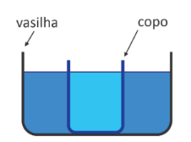

 temperatura ambiente (25°C),

como mostrado na figura.

Passo 2. Esperar que entrem

em equilíbrio térmico.

Passo 3. Tirar o copo e trocar a água da vasilha por outro litro

de água à temperatura ambiente.

Passo 4. Colocar o copo em contato com a água “nova” e

esperar que entrem em equilíbrio térmico.

Após o passo (4) desse método, a temperatura da água no

copo será aproximadamente:

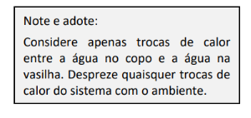

1. 14°C
2. 28°C
3. 40°C
4. 60°C
5. 84°C

#### Questão - 3

  Os raios cósmicos são fontes de radiação ionizante potencialmente perigosas para o organismo humano. Para quantificar a dose de radiação recebida, utiliza-se o sievert (Sv), definido como a unidade de energia recebida por unidade de massa. A exposição à radiação proveniente de raios cósmicos aumenta com a altitude, o que pode representar um problema para as tripulações de aeronaves. Recentemente, foram realizadas medições acuradas das doses de radiação ionizante para voos entre Rio de Janeiro e Roma. Os resultados têm indicado que a dose média de radiação recebida na fase de cruzeiro (que geralmente representa 80% do tempo total de voo) desse trecho intercontinental é 2 μSv/h. As normas internacionais da aviação civil limitam em 1 000 horas por ano o tempo de trabalho para as tripulações que atuem em voos intercontinentais. Considere que a dose de radiação ionizante para uma radiografia torácica é estimada em 0,2 mSv.

RUAS, A. C. O tripulante de aeronaves e a radiação ionizante. São Paulo: Edição do Autor, 2019 (adaptado).

A quantas radiografias torácicas corresponde a dose de radiação ionizante à qual um tripulante que atue no trecho Rio de Janeiro − Roma é exposto ao longo de um ano?

1. 8
2. 10
3. 80
4. 100
5. 1 000

#### Questão - 4

A temperatura extremamente elevada no exterior da cápsula ioniza o ar atmosférico à sua volta. Esses íons blindam a cápsula como uma gaiola de Faraday, impedindo, por alguns minutos, a comunicação por ondas eletromagnéticas de rádio (conversas entre a tripulação e a base na Terra, comandos à distância para ajustes de navegação, etc.). O gráfico da figura a seguir mostra que, quanto maior a temperatura do ar externo, Tar , maior é a frequência limite da onda eletromagnética, f0 , abaixo da qual não se pode estabelecer comunicação com a cápsula. Se a temperatura do ar for Tar = 4800 K, qual é o comprimento de onda λ0 correspondente à frequência limite f0?

Dado: Velocidade da luz no vácuo: c = 3,0 ×108 m/S

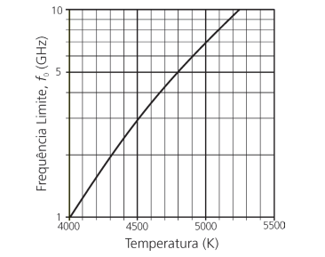

1. 0,06 m.
2. 16,7 m.
3. 0,05 m.
4. 20 m.

#### Questão - 5

  De acordo com a Constituição Federal, é competência dos municípios o gerenciamento dos serviços de limpeza e coleta dos resíduos urbanos (lixo). No entanto, há relatos de que parte desse lixo acaba sendo incinerado, liberando substâncias tóxicas para o ambiente e causando acidentes por explosões, principalmente quando ocorre a incineração de frascos de aerossóis (por exemplo: desodorantes, inseticidas e repelentes). A temperatura elevada provoca a vaporização de todo o conteúdo dentro desse tipo de frasco, aumentando a pressão em seu interior até culminar na explosão da embalagem.

ZVEIBIL, V. Z. et al. Cartilha de limpeza urbana. Disponível em: www.ibam.org.br. Acesso em: 6 jul. 2015 (adaptado).

Suponha um frasco metálico de um aerossol de capacidade igual a 100 mL, contendo 0,1 mol de produtos gasosos à temperatura de 650 °C, no momento da explosão.

Considere: R = 0,082  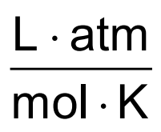

A pressão, em atm, dentro do frasco, no momento da explosão, é mais próxima de

1. 756.
2. 533.
3. 76.
4. 53.
5. 13.

#### Questão - 6

  O manual de um automóvel alerta sobre os cuidados em relação à pressão do ar no interior dos pneus. Recomenda-se que a pressão seja verificada com os pneus frios (à temperatura ambiente). Um motorista, desatento a essa informação, realizou uma viagem longa sobre o asfalto quente e, em seguida, verificou que a pressão**P0** no interior dos pneus não era a recomendada pelo fabricante. Na ocasião, a temperatura dos pneus era **T0**. Após um longo período em repouso, os pneus do carro atingiram a temperatura ambiente **T**. Durante o resfriamento, não há alteração no volume dos pneus e na quantidade de ar no seu interior. Considere o ar dos pneus um gás perfeito (também denominado gás ideal).

Durante o processo de resfriamento, os valores de pressão em relação à temperatura (P × T) são representados pelo gráfico:

1. 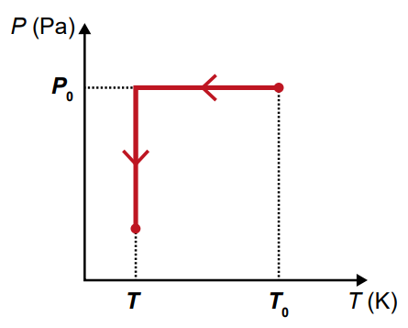
2. 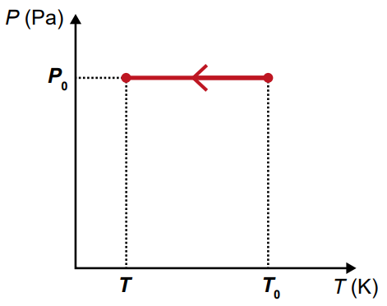
3. 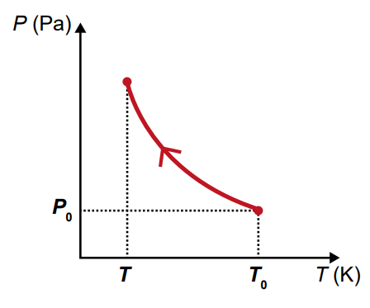
4. 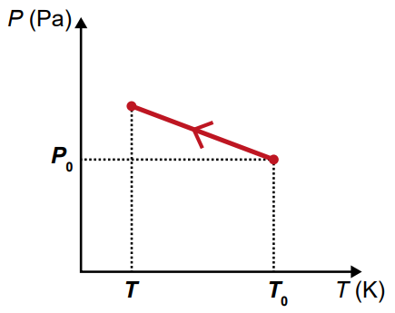
5. 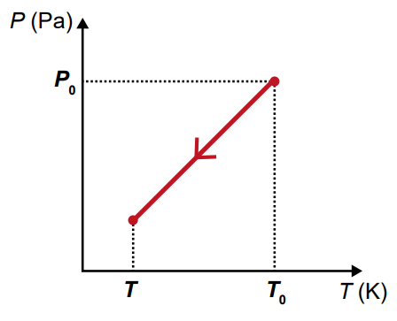

#### Questão - 7

Um protótipo de máquina térmica caseira baseia-se num motor de quatro etapas e pode ser construído com o auxílio de uma bomba de bicicleta, uma pequena câmara de pneu e um aquecedor térmico. Na primeira etapa, o gás da câmara de pneu é comprimido adiabaticamente. Na segunda etapa, o gás é aquecido isovolumetricamente. Na terceira etapa, o gás sofre uma expansão adiabática e, finalmente, na quarta etapa, um resfriamento isovolumétrico.

Assinale a alternativa que melhor representa o diagrama correspondente a essa máquina térmica no plano pressão (p) x volume (V).

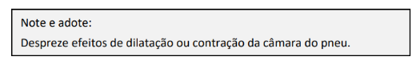

1. 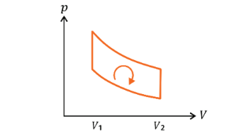
2. 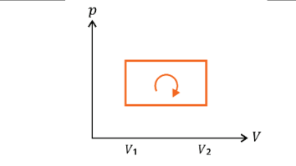
3. 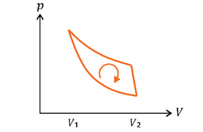
4. 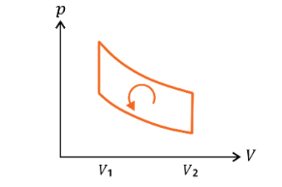
5. 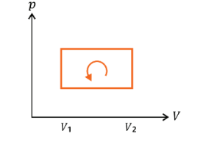

#### Questão - 8

  Uma cafeteria adotou copos fabricados a partir de uma composição de 50% de plástico reciclado não biodegradável e 50% de casca de café. O copo é reutilizável e retornável, pois o material, semelhante a uma cerâmica, suporta a lavagem. Embora ele seja comercializado por um preço considerado alto quando comparado ao de um copo de plástico descartável, essa cafeteria possibilita aos clientes retornarem o copo sujo e levarem o café quente servido em outro copo já limpo e higienizado. O material desse copo oferece também o conforto de não esquentar na parte externa.

Cafeteria adota copo reutilizável feito com casca de café. Disponível em: www.gazetadopovo.com.br. Acesso em: 5 dez. 2019 (adaptado).

Quais duas vantagens esse copo apresenta em comparação ao copo descartável?

1. Ter a durabilidade de uma cerâmica e ser totalmente biodegradável.
2. Ser tão durável quanto uma cerâmica e ter alta condutividade térmica.
3. Ser um mau condutor térmico e aumentar o resíduo biodegradável na natureza.
4. Ter baixa condutividade térmica e reduzir o resíduo não biodegradável na natureza.
5. Ter alta condutividade térmica e possibilitar a degradação do material no meio ambiente.

#### Questão - 9

  O petróleo é uma matéria-prima muito valiosa e métodos geofísicos são úteis na sua prospecção. É possível identificar a composição de materiais estratificados medindo-se a velocidade de propagação do som (onda mecânica) através deles. Considere que uma camada de 450 m de um líquido se encontra presa no subsolo entre duas camadas rochosas, conforme o esquema. Um pulso acústico (que gera uma vibração mecânica) é emitido a partir da superfície do solo, onde são posteriormente recebidas duas vibrações refletidas (ecos). A primeira corresponde à reflexão do pulso na interface superior do líquido com a camada rochosa. A segunda vibração deve-se à reflexão do pulso na interface inferior. O tempo entre a emissão do pulso e a chegada do primeiro eco é de 0,5 s. O segundo eco chega 1,1 s após a emissão do pulso.

Emissor e detector de pulsos

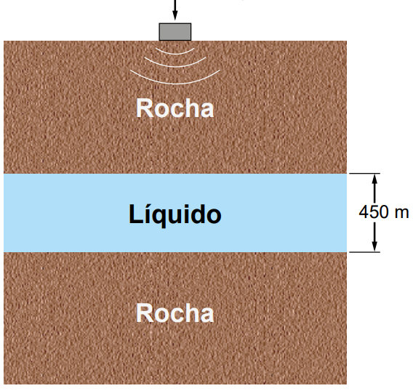

A velocidade do som na camada líquida, em metro por segundo, é

1. 270.
2. 540.
3. 818.
4. 1 500.
5. 1 800

#### Questão - 10

Um experimento de demonstração sobre ondas estacionárias faz uso de uma canaleta disposta horizontalmente, contendo grãos de areia fina e seca. Abaixo da canaleta, posiciona-se umalto-falante que transmite um som, produzindo, na canaleta, uma vibração, associada a uma onda estacionária com um comprimento de onda bem definido. O diagrama representa uma imagem digitalizada dos grãos de areia depositados na base da canaleta em um certo instante. Utilize a régua da figura, graduada em centímetros, para assinalar a alternativa que apresenta a melhor aproximação para o valor do comprimento de onda da vibração em questão.

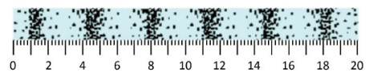

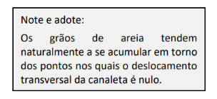

1. 1,2 cm
2. 5,1 cm
3. 6,8 cm
4. 11,3 cm
5. 18,1 cm